**Эксперимент по определению влияния количества потоков в плоскости XOZ на время расчета 1 шага ПТМ на GPU (видеокарта GT 710)**

Проведено 2 эксперимента.

Эксперимент 1. Цель – определить, как распределить потоки по осям $X$ и $Z$ расчетной сетки при фиксированном значении узлов сетки по оси $Y=10000$ 
, чтобы время вычисления на GPU одного шага ПТМ было минимальным.

В качестве факторов приняты две величины: $X$– количество потоков по оси X, $Z$– количество потоков по оси Z. Целевая функция: $T_{GPU}$– время вычисления одного шага ПТМ на GPU, мс.

Произведение потоков $X∙Z$ не должно превышать 1024. Такое ограничение накладывает CUDA, т.к. 1024 – это количество потоков в одном блоке. В связи с вышеизложенным уровни варьирования факторов $X$ и $Z$ были выбраны, как показано в таблице 1.

Таблица 1 – Факторы и уровни их варьирования

|  |  |  |
| --- | --- | --- |
| № п/п | X | Z |
|  | 16 | 64 |
|  | 32 | 32 |
|  | 64 | 16 |
|  | 128 | 8 |
|  | 256 | 4 |
|  | 512 | 2 |

Для выбранных факторов и уровней их варьирования программно измерялось время вычисления 1 шага ПТМ на GPU. Результаты вычислений вынесены в таблицу 2.

Таблица 2 – Результаты эксперимента

|  |  |  |  |
| --- | --- | --- | --- |
| № п/п | X | Z | TGPU, мс |
|  | 16 | 64 | 430 |
|  | 32 | 32 | 503 |
|  | 64 | 16 | 484 |
|  | 128 | 8 | 462 |
|  | 256 | 4 | 457 |
|  | 512 | 2 | 501 |

Анализ экспериментальных данных проводился в программе Statistica. Было получено регрессионное уравнение (1) и по нему построены графики (рисунки 1, 2).

$T_{GPU}=450,56-0,048∙X+4,6∙Z+0,0003∙X^{2}-0,0718∙Z^{2}$, (1)

где $T_{GPU}$– время вычисления одного шага ПТМ на GPU, мс;

$X$– количество потоков по оси X;

$Z$– количество потоков по оси Z.

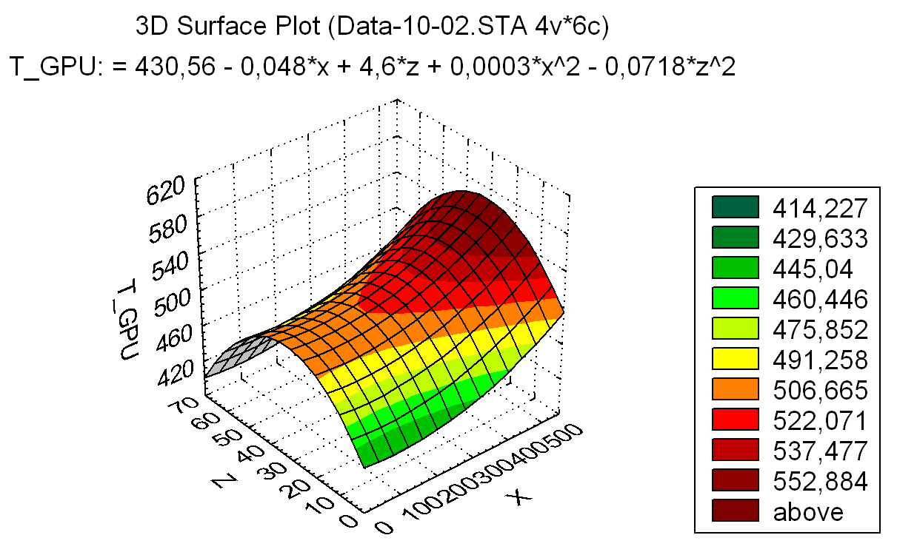

Рисунок 1 – Поверхность функции отклика $T_{GPU}=f(X, Z)$, построенная по регрессионному уравнению

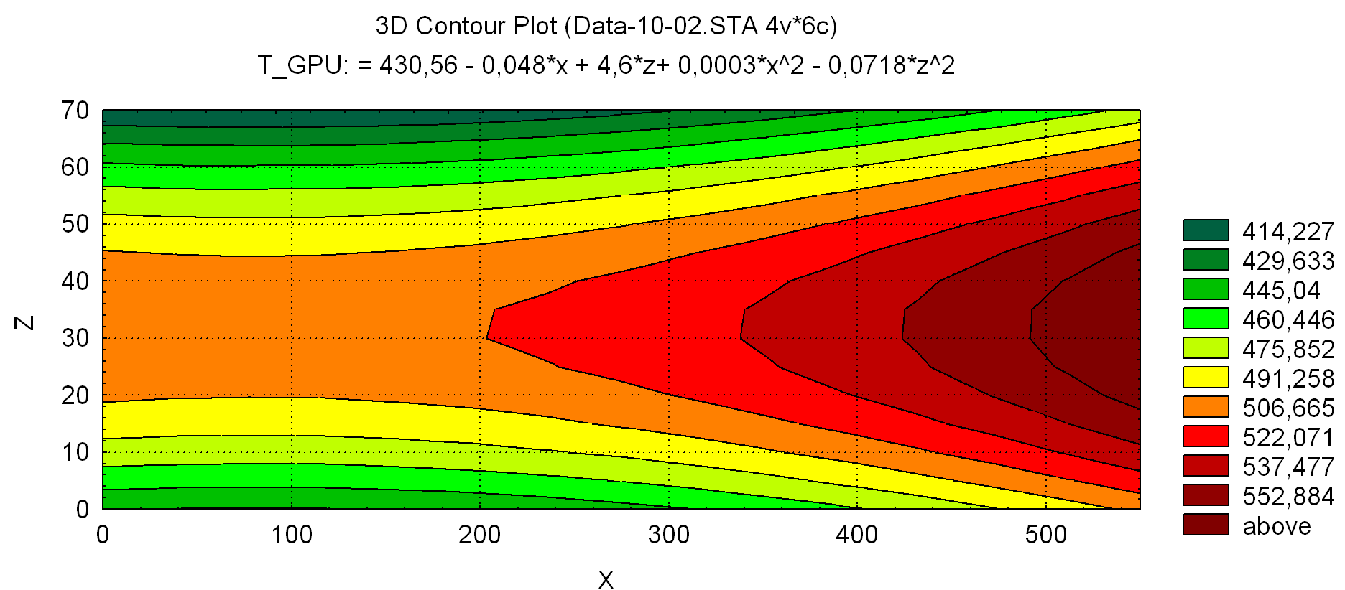

Рисунок 2 – Двумерная проекция на плоскость поверхности функции отклика $T_{GPU}=f(X, Z)$ 
, построенной по регрессионному уравнению

Вывод: время вычисления на GPU одного шага ПТМ будет минимальным при следующем распределении потоков: $Z ϵ \left[64; 70\right], X ϵ \left[0; 400\right].$ Поэтому, при вычислении коэффициентов методом ПТМ принимаем $X=16, Z=64.$

Эксперимент 2. Цель – определить, как количество узлов расчетной сетки по оси $Y$ при различных сочетаниях количества потоков по осям $X$ и $Z$ влияет на время вычисления одного шага ПТМ на GPU.

В качестве факторов приняты три величины: $X$– количество потоков по оси X, $Z$– количество потоков по оси Z, $Y$– количество узлов расчетной сетки по оси Y. Целевая функция: $T_{GPU}$– время вычисления одного шага ПТМ на GPU, мс.

Уровни варьирования факторов $X, Z, Y$ были выбраны, как показано в таблице 3.

Таблица 3 – Факторы и уровни их варьирования

|  |  |  |  |  |  |  |  |
| --- | --- | --- | --- | --- | --- | --- | --- |
| № п/п | X | Z | Y | № п/п | X | Z | Y |
|  | 16 | 64 | 1000 | 16. | 128 | 8 | 1000 |
|  | 16 | 64 | 3000 | 17. | 128 | 8 | 3000 |
|  | 16 | 64 | 5000 | 18. | 128 | 8 | 5000 |
|  | 16 | 64 | 7000 | 19. | 128 | 8 | 7000 |
|  | 16 | 64 | 10000 | 20. | 128 | 8 | 10000 |
|  | 32 | 32 | 1000 | 21. | 256 | 4 | 1000 |
|  | 32 | 32 | 3000 | 22. | 256 | 4 | 3000 |
|  | 32 | 32 | 5000 | 23. | 256 | 4 | 5000 |
|  | 32 | 32 | 7000 | 24. | 256 | 4 | 7000 |
|  | 32 | 32 | 10000 | 25. | 256 | 4 | 10000 |
|  | 64 | 16 | 1000 | 26. | 512 | 2 | 1000 |
|  | 64 | 16 | 3000 | 27. | 512 | 2 | 3000 |
|  | 64 | 16 | 5000 | 28. | 512 | 2 | 5000 |
|  | 64 | 16 | 7000 | 29. | 512 | 2 | 7000 |
|  | 64 | 16 | 10000 | 30. | 512 | 2 | 10000 |

Для выбранных факторов и уровней их варьирования программно измерялось время вычисления одного шага ПТМ на GPU. Результаты вычислений вынесены в таблицу 4.

Анализ экспериментальных данных проводился в программе Statistica. Было получено регрессионное уравнение (2) и по нему построены графики (рисунок 3).

$T_{GPU}=-20,69+0,047∙Y+2,28∙Z+0,0001∙X^{2}-0,036∙Z^{2}$, (2)

где $T_{GPU}$– время вычисления одного шага ПТМ на GPU, мс;

$X$– количество потоков по оси X;

$Z$– количество потоков по оси Z;

$Y$– количество узлов расчетной сетки по оси Y.

Таблица 4 – Результаты эксперимента

|  |  |  |  |  |
| --- | --- | --- | --- | --- |
| № п/п | X | Z | Y | TGPU, мс |
|  | 16 | 64 | 1000 | 43,8 |
|  | 16 | 64 | 3000 | 132 |
|  | 16 | 64 | 5000 | 206 |
|  | 16 | 64 | 7000 | 302 |
|  | 16 | 64 | 10000 | 428 |
|  | 32 | 32 | 1000 | 51,6 |
|  | 32 | 32 | 3000 | 152 |
|  | 32 | 32 | 5000 | 250 |
|  | 32 | 32 | 7000 | 341 |
|  | 32 | 32 | 10000 | 501 |
|  | 64 | 16 | 1000 | 50 |
|  | 64 | 16 | 3000 | 145 |
|  | 64 | 16 | 5000 | 242 |
|  | 64 | 16 | 7000 | 337 |
|  | 64 | 16 | 10000 | 481 |
|  | 128 | 8 | 1000 | 48 |
|  | 128 | 8 | 3000 | 141 |
|  | 128 | 8 | 5000 | 231 |
|  | 128 | 8 | 7000 | 323 |
|  | 128 | 8 | 10000 | 460 |
|  | 256 | 4 | 1000 | 48 |
|  | 256 | 4 | 3000 | 139 |
|  | 256 | 4 | 5000 | 230 |
|  | 256 | 4 | 7000 | 324 |
|  | 256 | 4 | 10000 | 457 |
|  | 512 | 2 | 1000 | 52 |
|  | 512 | 2 | 3000 | 151 |
|  | 512 | 2 | 5000 | 251 |
|  | 512 | 2 | 7000 | 349 |
|  | 512 | 2 | 10000 | 498 |

Построение графиков целевой функции выполнялось при фиксировании значения фактора $Y$ на трех уровнях: 1000, 5000, 10000. Результаты отображены на рисунке 3.

|  |  |
| --- | --- |
|  |  |
| 1а | 1б |
|  |  |
| 2а | 2б |
|  |  |
| 3а | 3б |

а – поверхности функции отклика, б – двумерные проекции на плоскость поверхностей функции отклика;

1 – при $Y=1000$, 2 – при $Y=5000$, 3 – при $Y=10000$

Рисунок 3 – Поверхности функции отклика и двумерные проекции поверхностей функции отклика $T_{GPU}=f(X, Z,Y)$, построенные по регрессионному уравнению

Вывод: время вычисления на GPU одного шага ПТМ прямо пропорционально количеству узлов расчетной сетки по оси $Y$, т.е. с увеличением числа узлов по оси $Y$ время вычисления увеличивается по линейному закону. Поэтому целесообразно выполнять декомпозицию расчетной области в виде параллелепипедов, у которых размер по оси Y равен количеству точек расчетной сетки по оси Y.